BORRADOR
ACTA DE LA SESIÓN ORDINARIA CELEBRADA POR EL AYUNTAMIENTO PLENO EL DÍA 20 DE JUNIO DE 2025
N.O.: 07/2025

Pleno celebrado en Tías (Lanzarote), y en el Salón de Sesiones de la Casa Consistorial, el día veinte de junio de dos mil veinticinco.
Sesión de carácter ordinaria celebrada en primera convocatoria. Hora de comienzo: once horas y ocho minutos.

Preside la sesión don José Juan Cruz Saavedra, Alcalde del Ayuntamiento de Tías.

MIEMBROS DE LA CORPORACIÓN PRESENTES:
Grupo Partido Socialista Obrero Español (PSOE): D. José Juan Cruz Saavedra, Dª. Carmen Gloria Rodríguez Rodríguez, D. Carmelo Tomás Silvera Cabrera, Dª. María José González Díaz, D. Ulpiano Manuel Calero Cabrera, D. Sergio García González, Dª. Miriam Hernández Kaján, D. Christopher Notario Déniz, Dª. Mariana Grisel Pérez Noriega y D. Ismael Cruz Ramos.

Grupo Partido Popular (PP): D. Francisco Javier Aparicio Betancort, Dª. María Nerea Santana Alonso, Dª. Ylenia Vizcaíno Batista, Dª. Saray Rodríguez Marrero y D. Antonio González Fernández.
Grupo Mixto: D. Marcial Nicolás Saavedra Sanginés (USP); y D. Amado Jesús Vizcaíno Eugenio (CCa);

MIEMBROS DE LA CORPORACIÓN AUSENTES:
Grupo Partido Popular (PP): D. Ayoze Pérez García y D. Alejandro Curbelo Delgado, faltan sin excusar su ausencia.
Grupo Mixto: Dª María Agustina Martín Perdomo (CCa), falta sin excusar su ausencia; y Dª. María Esther Tamargo Acebal (VOX), quién excusa su ausencia.

SECRETARIO: D. Fernando Pérez-Utrilla Pérez.

Abierta la sesión se proceden a tratar los siguientes asuntos:

PARTE DECISORIA:

PUNTO 1º.- APROBACIÓN DE LAS ACTAS DE LAS SESIONES ANTERIORES: ACTA PLENO DE FECHA 20-05-2025, NÚMERO DE ORDEN 06/2025 (SESIÓN ORDINARIA).-

Por el Sr. Alcalde se plantea si hay alguna objeción.

No se efectúan observaciones. Las Actas quedan aprobadas.

PUNTO 2º.- NÚMERO DE EXPEDIENTE: 2025/00005490B. 19-25, CRÉDITO EXTRAORDINARIO PARA INVERSIONES DE AMPLIACIÓN DE CEMENTERIO Y SANEAMIENTO DE TÍAS..- Por el Sr. Secretario
se procede a dar lectura al dictamen/informe/consulta de la Comisión Informativa de Economía y Hacienda, y Especial de Cuentas, de fecha 6 de junio de 2025, que sigue:

“Punto 3º.- Número de expediente: 2025/00005490B. 19-25, crédito extraordinario para inversiones de ampliación de cementerio y saneamiento de Tías.-

Siendo la propuesta la siguiente:

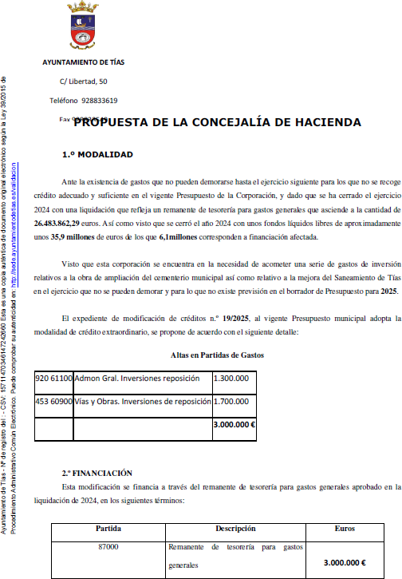

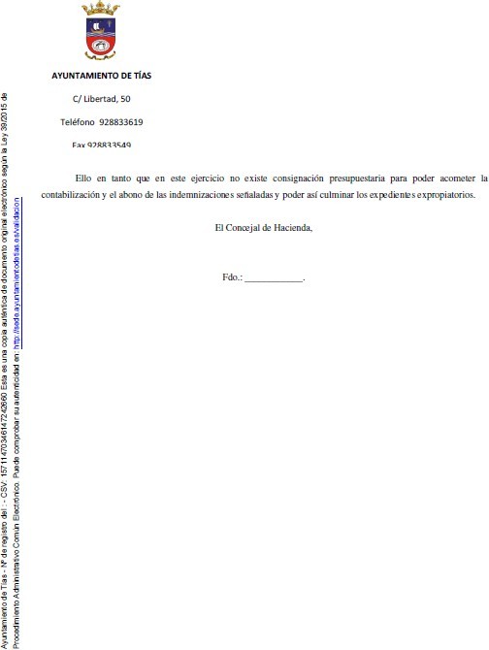



Por la Presidencia se expone la propuesta.

Sometido el asunto a votación, la Comisión Informativa aprobó la propuesta por mayoría simple de los miembros presentes, siendo el resultado de la votación cuatro (4) votos a favor (PSOE) y una (1) abstención (PP).””

Interviene D. Carmelo Tomás Silvera Cabrera, quien señala que tienen que presentar una enmienda

Interviene D. Amado Jesús Vizcaíno Eugenio, quien manifiesta que desconoce la enmienda porque no se la han pasado, y comunica que se abstendrá.

Interviene D. Francisco Javier Aparicio Betancort, quien manifiesta que le gustaría que el grupo de gobierno fuese más claro con estos cambios de última hora.

Interviene D. Carmelo Tomás Silvera Cabrera, quien manifiesta que la cantidad sumada es la misma, pero el número de partidas presupuestarias, en el que deben encajarse el plan contable cambia el nombre de la partida a la que va dentro de inversión.

Interviene D. Francisco Javier Aparicio Betancort, quien pide que se hable de la ampliación del cementerio y del saneamiento de Tías.

Interviene el Sr. Alcalde, quien señala que esto es un reajuste teniendo en cuenta la adjudicación de la obra y la regla del gasto, manifiesta que hay un proyecto completo de ampliación del cementerio, y que seguramente el saneamiento se quede pendiente, y ese dinero está en la partida de alumbrado público y asfalto.

Interviene D. Francisco Javier Aparicio Betancort, quien manifiesta respecto a la ampliación del cementerio municipal, que el grupo de gobierno lleva seis años, y entiende que no trabaja, y que han generado disgustos a familias con la actuación municipal en el cementerio.

Interviene el Sr. Alcalde, quien señala que van a someter el asunto a votación.

Interviene D. Amado Jesús Vizcaíno Eugenio, quien manifiesta que primero hay que votar la enmienda y luego debatir el asunto, porque el asunto él no lo ha debatido.

Interviene el Sr. Alcalde, quien señala que primero hay que votar la enmienda, pero que el Partido Popular se adelantó a los acontecimientos.

Siendo la enmienda

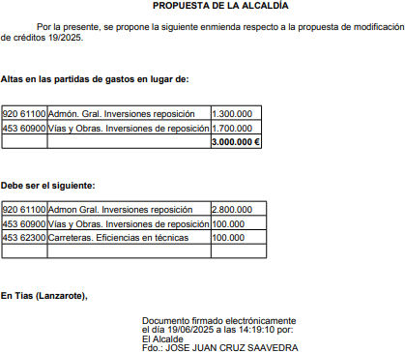

Sometida la enmienda a votación, el Pleno de la Corporación aprobó la enmienda, siendo el resultado de la votación; dieciséis (16) votos a favor (PSOE, PP y Grupo Mixto USP), y una
(1) abstención (Grupo Mixto CCa).

Interviene D. Amado Jesús Vizcaíno Eugenio, quien manifiesta que se va a abstener en el asunto. Señala que el presupuesto está mal hecho, que no se ha ejecutado todo, que hay una recaudación excesiva por la subida de impuestos y por la inflación, y que el saneamiento lleva anunciándolo meses y ahora dice que para saneamiento no va a ir, porque al final va a ir a iluminación y otros asuntos.

Interviene D. Francisco Javier Aparicio Betancort, quien plantea respecto al saneamiento cuáles son los motivos para este cambio de decisión en inversión y en alumbrado y asfalto

Interviene el Sr. Alcalde, quien señala que lo que se trata es de incorporar tres millones de euros y seguir sacando obras y expedientes que se vayan culminando.
Sometido el asunto a votación, el Pleno de la Corporación, aprobó la propuesta por mayoría simple de los miembros presentes, siendo el resultado de la votación; dieciséis (16) votos a favor (PSOE, PP y Grupo Mixto USP); y una (1) abstención (Grupo Mixto CCa).

PUNTO 3º.- NÚMERO DE EXPEDIENTE: 2025/00005347Y. EXPEDIENTE DE MODIFICACIÓN DE CRÉDITOS Nº 17/2025 BAJO LA MODALIDAD DE SUPLEMENTO DE CRÉDITOS DE LA PARTIDA PRESUPUESTARIA ATENCIONES BENÉFICAS Y ASISTENCIALES (231 48000) A

LA SUBVENCIÓN NOMINADA DE LA FUNDACIÓN ADSIS (231 48006) POR UN
IMPORTE DE 120.000€.- Por el Sr. Secretario se procede a dar lectura al dictamen/informe/consulta de la Comisión Informativa de Economía y Hacienda, y Especial de Cuentas, de fecha 6 de junio de 2025, que sigue:

“Punto 4º.- Asuntos no incluidos en el Orden del Día.-

-4º.1.- Número de expediente: 2025/00005347Y. Expediente de modificación de créditos nº 17/2025 bajo la modalidad de suplemento de créditos de la partida presupuestaria atenciones benéficas y asistenciales (231 48000) a la subvención nominada de la fundación ADSIS (231 48006) por un importe de 120.000€.-

Sometida a votación la especial y previa declaración de urgencia sobre asuntos no comprendidos en la convocatoria, la Comisión Informativa acordó aprobar la especial y previa declaración de urgencia sobre asuntos no comprendidos en la convocatoria, por mayoría absoluta del número legal de miembros, siendo el resultado de la votación; cuatro (4) votos a favor (PSOE); y una (1) abstención (PP).

Siendo la propuesta la siguiente:

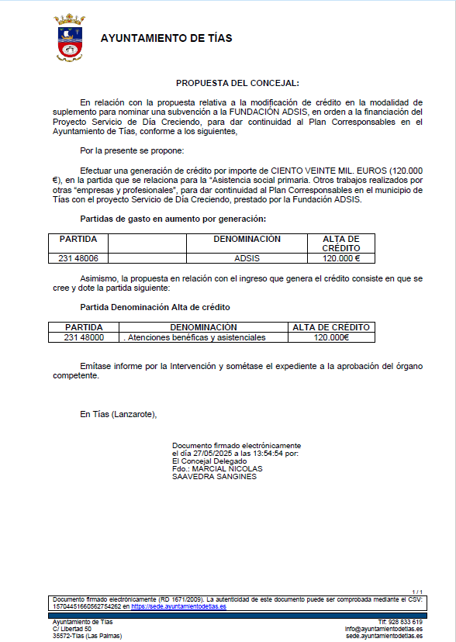

Sometido el asunto a votación, la Comisión Informativa aprobó la propuesta por mayoría simple de los miembros presentes, siendo el resultado de la votación; cuatro (4) votos a favor (PSOE); y una (1) abstención (PP).””

Interviene D. Carmelo Tomás Silvera Cabrera, quien expone la propuesta.
Interviene D. Amado Jesús Vizcaíno Eugenio, quien Manifiesta que se abstendrá. Señala que

no tiene ninguna duda del trabajo que hace ADSIS, pero ve muchísimo dinero que se está adjudicando al frente de asociaciones a dedo y le gustaría ver algún tipo de concurso dirigido a asociaciones como se hace en otras administraciones

Interviene el Sr. Alcalde, quien señala que esta modificación es por mayores ingresos procedentes del Gobierno de Canarias.

Sometido el asunto a votación, el Pleno de la Corporación, aprobó la propuesta por mayoría simple de los miembros presentes, siendo el resultado de la votación; once (11) votos a favor (PSOE y Grupo Mixto USP); y seis (6) abstenciones (PP y Grupo Mixto CCa).

PARTE DECLARATIVA:

PUNTO 4º.- NÚMERO DE EXPEDIENTE: 2025/00005485Y.- MOCIÓN QUE PRESENTA VOX PARA QUE SE INICIE POR PARTE DE ESTE AYUNTAMIENTO SE REALICEN LAS OBRAS PARA LA REPARACIÓN DE LA ZONA RESERVADA PARA PMR SITUADA EN PLAYA GRANDE. ADJUNTO JUSTIFICANTE DEL INTENTO EL DÍA 31.-

Interviene el Sr. Alcalde, quien señala que la propuesta es dejarla sobre la mesa porque no está la proponente.

Interviene D. Amado Jesús Vizcaíno Eugenio, quien manifiesta que la concejal le pidió si podían defenderla pero que él le sugirió que la dejaran para el próximo pleno.

No se somete a votación por el Pleno, y se deja sobre la mesa.

PUNTO 5º.- NÚMERO DE EXPEDIENTE: 2025/00005505A.- MOCIÓN DEL GRUPO POPULAR PARA LA REHABILITACIÓN
DEL CAMINO VALERIANO.- Por el Sr. Secretario se procede a dar lectura al dictamen/informe/consulta de la Comisión Informativa de Régimen General, y Contratación, de fecha 6 de junio de 2025, que sigue:

“Punto 3º.- Número de expediente: 2025/00005505A.- MOCIÓN DEL GRUPO POPULAR PARA LA REHABILITACIÓN DEL CAMINO VALERIANO.-

Siendo la Propuesta la siguiente:

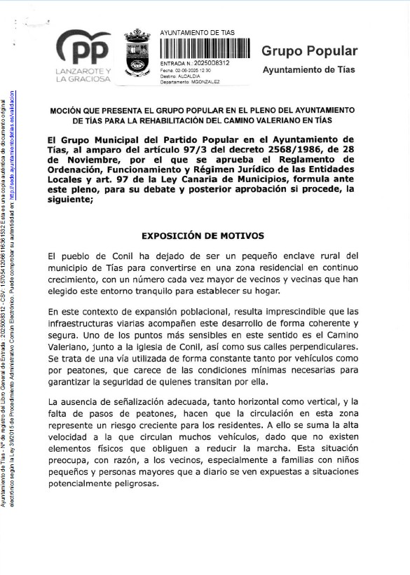

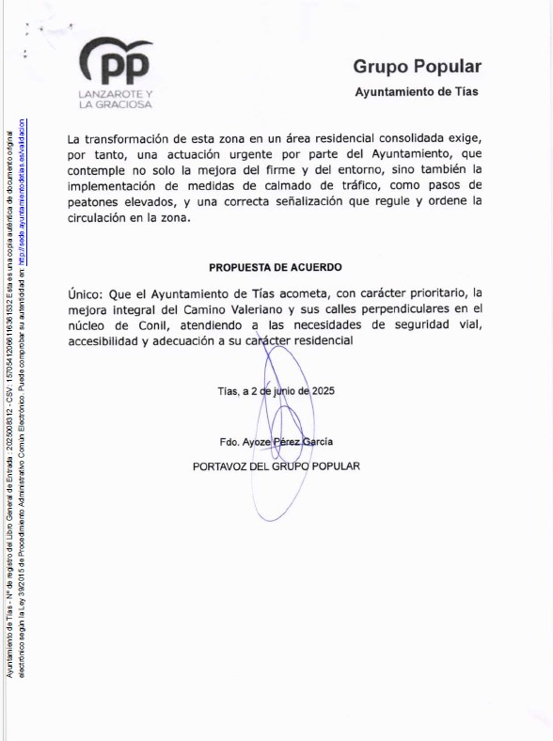
Por Dª. Saray Rodríguez Marrero, se expone la propuesta.

Sometido el asunto a votación, la Comisión Informativa aprobó la propuesta por mayoría simple de los miembros presentes, siendo el resultado de la votación; cuatro (4) abstenciones (PSOE y Grupo Mixto USP); y dos (2) votos a favor (PP).””

(Doña Miriam Hernández Kaján se ausenta del Salón de Sesiones).

Interviene Dª. Ylenia Vizcaíno Batista, quien expone la propuesta.

Interviene D. Amado Jesús Vizcaíno Eugenio, quien se manifiesta conforme con la propuesta, señala que tiene poca esperanza de que aunque se apruebe se pongan a trabajar y lo arreglen.

Interviene D. Ulpiano Manuel Calero Cabrera, quien señala que la vía referida está incluida dentro de un proyecto que cuenta con un presupuesto de unos 350.000 euros, y cuenta con los informes sectoriales necesarios. Se manifiesta disconforme con la propuesta. Señala que este no es un proyecto como los que se hacían antes, de media docena de folios grapados en una esquina.

Interviene Dª. Ylenia Vizcaíno Batista, quien manifiesta que le da la sensación de que siempre contestan o que ya lo están haciendo, o que no lo van a hacer porque no es necesario. Señala que le gustaría que hasta la ejecución del proyecto se adoptasen medidas para minorar las quejas de los vecinos.

Interviene D. Amado Jesús Vizcaíno Eugenio, quien señala que el grupo de gobierno tiene un montón de proyectos sobre el papel pero que no ve que se ejecute nada. Pide, respecto a los proyectos, que no se menosprecie el trabajo de otros.

Interviene el Sr. Alcalde, quien manifiesta que se redactó un proyecto, se pidieron informes sectoriales, y se informó a los vecinos.

Interviene D. Ulpiano Manuel Calero Cabrera, quien manifiesta que respecto a los proyectos no viene a menospreciar el trabajo de nadie, pero que él habla de proyectos completos, y la gran mayoría de los proyectos de los que presumía ni siquiera le llegaron a abrir expediente, y por eso hace diferenciación entre el trabajo de unos y de otros.

Sometido el asunto a votación, el Pleno de la Corporación, NO aprobó la propuesta por mayoría simple de los miembros presentes, siendo el resultado de la votación; diez (10) votos en contra (PSOE y Grupo Mixto USP); y seis (6) votos a favor (PP y Grupo Mixto CCa); una
(1) abstención (Doña Miriam Hernández Kaján)

PUNTO 6º.- NÚMERO DE EXPEDIENTE: 2025/00005503R. MOCION DEL GRUPO POPULAR PARA PROGRAMA DE TALLERES Y ACTIVIDADES DE ESTIMULACION COGNITIVA Y NEUROHEABILITACION A LAS PERSONAS CON ALZHEIMER Y OTRAS
DEMENCIAS.- Por el Sr. Secretario se procede a dar lectura al dictamen/informe/consulta de la Comisión Informativa de Servicios Sociales y Fomento de Actividades de Interés Municipal, de fecha 6 de junio de 2025, que sigue:

“Punto 2º.- Número de expediente: 2025/00005503R. MOCION DEL GRUPO POPULAR PARA PROGRAMA DE TALLERES Y ACTIVIDADES DE ESTIMULACION COGNITIVA Y NEUROHEABILITACION A LAS PERSONAS

CON ALZHEIMER Y OTRAS DEMENCIAS.

Siendo la Propuesta siguiente:
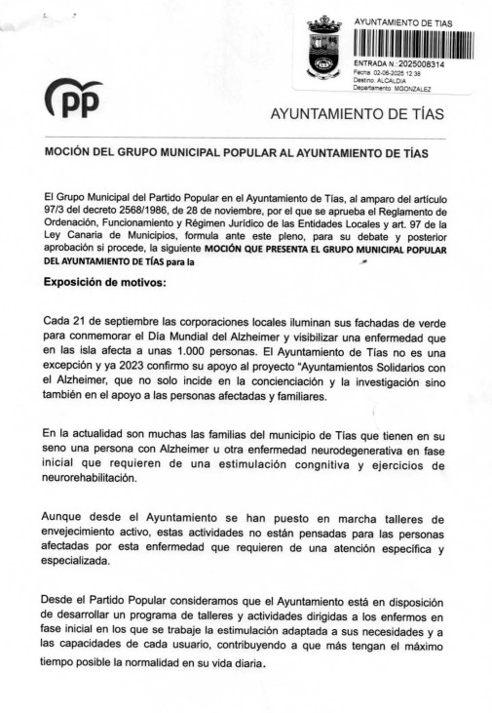



Sometido el asunto a votación, la Comisión Informativa aprobó la propuesta por mayoría simple de los miembros presentes, siendo el resultado de la votación; cuatro (4) abstenciones (PSOE y Grupo Mixto); y dos (2) votos a favor (PP).””

Interviene Dª. Saray Rodríguez Marrero, quien expone la propuesta.

Interviene D. Amado Jesús Vizcaíno Eugenio, quien se manifiesta conforme con la propuesta.

Interviene D. Marcial Nicolás Saavedra Sanginés, quien manifiesta que tienen tres talleres; neurolimpiadas, trabajo de mejora neurocognitiva, ayuda y acompañamiento a la soledad no deseada. Señala que el trabajo que se pueden hacer desde el ayuntamiento es preventivo, porque no tienen competencias directas, eso es del Servicio Canario de Salud.

Interviene Dª. Saray Rodríguez Marrero, quien manifiesta que debemos gobernar para todos y que saben de familias que han venido y no se les ha brindado ayuda. Plantea si se pudiera estudiar en los presupuestos participativos.

Interviene D. Amado Jesús Vizcaíno Eugenio, quien manifiesta que se ha pedido un taller específico, y que no entiende la manía de derivar a otras administraciones.

Interviene D. Marcial Nicolás Saavedra Sanginés, quien señala que, si hay talleres, y que no se está derivando la cuestión.

Sometido el asunto a votación, el Pleno de la Corporación, NO aprobó la propuesta, siendo el resultado de la votación; diez (10) votos en contra (PSOE y Grupo Mixto USP); y seis (6)

votos a favor (PP y Grupo Mixto CCa).

PUNTO 7º.- NÚMERO DE EXPEDIENTE: 2025/00005507M. MOCION GRUPO POPULAR PARA LA IMPLANTACION DE UNA SUBVENCION MUNUICIPAL PARA CONTRATACIÓN DE SEGUROS DE IMPAGOS Y DAÑOS PARA VIVIENDS PUESTAS EN ALQUILER PARA
JOVENES.- Por el Sr. Secretario se procede a dar lectura al dictamen/informe/consulta de la Comisión Informativa de Servicios Sociales y Fomento de Actividades de Interés Municipal, de fecha 6 de junio de 2025, que sigue:

“Punto 3º.- Número de expediente: 2025/00005507M. MOCION GRUPO POPULAR PARA LA IMPLANTACION DE UNA SUBVENCION MUNUICIPAL PARA CONTRATACIÓN DE SEGUROS DE IMPAGOS Y DAÑOS PARA VIVIENDS PUESTAS EN ALQUILER PARA JOVENES.

Siendo la Propuesta siguiente:

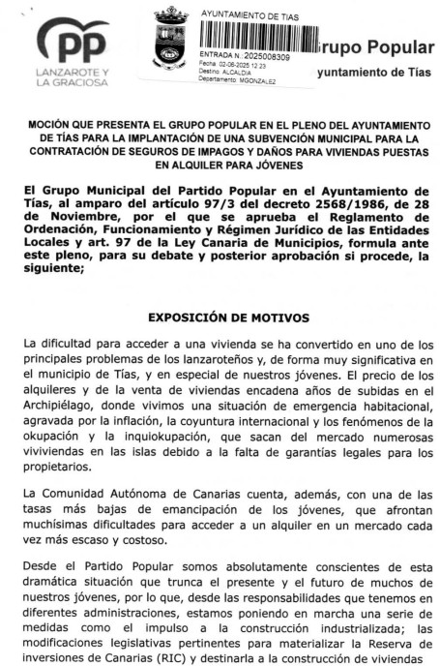

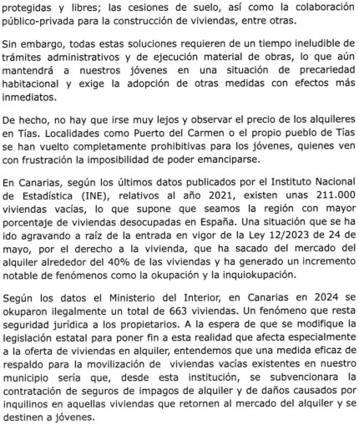

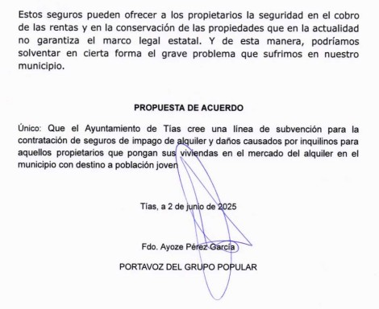

Por D. Alejandro Curbelo Delgado se expone la propuesta.

Sometido el asunto a votación, la Comisión Informativa aprobó la propuesta por mayoría simple de los miembros presentes, siendo el resultado de la votación; cuatro (4) abstenciones (PSOE y Grupo Mixto); y dos (2) votos a favor (PP).””

Interviene D. Francisco Javier Aparicio Betancort, quien expone la propuesta.

Interviene D. Amado Jesús Vizcaíno Eugenio, quien se manifiesta conforme con la propuesta.

Interviene Dª. Mariana Grisel Pérez Noriega, quien se manifiesta disconforme con la propuesta. Señala respecto a dicha disposición económica, que no es posible asumir la competencia de gasto para la promoción de vivienda pública de organismos de la Administración Autonómica, y la solución no puede ser pagar a compañías aseguradoras en base a un supuesto riesgo de daños por el hecho de ser jóvenes. Señala que existen otras herramientas.

Interviene D. Francisco Javier Aparicio Betancort, quien Manifiesta que desde el PP piden solución y traen propuestas de presente y futuro plantea qué medidas se han adoptado en los últimos seis años en favor de los jóvenes y de la vivienda

Interviene D. Amado Jesús Vizcaíno Eugenio, quien señala que el actual Gobierno de Canarias si está actuando y que el Partido Socialista no hizo nada

Interviene Dª. Mariana Grisel Pérez Noriega, quien señala que la competencia municipal que ostenta el ayuntamiento entre otras ha venido a ser la rehabilitación de vivienda y agradece y pide al Cabildo que vuelvan a considerar esta línea de subvenciones.

Sometido el asunto a votación, el Pleno de la Corporación, NO aprobó la propuesta, siendo el resultado de la votación; diez (10) votos en contra (PSOE y Grupo Mixto USP); y seis (6) votos a favor (PP y Grupo Mixto CCa).

PUNTO 8º.- NÚMERO DE EXPEDIENTE: 2025/00005465D. MOCIÓN DEL GRUPO PSOE PARA QUE EL AYUNTAMIENTO DE TÍAS INSTA A CABILDO A RECUPERAR LOS FONDOS DE COOPERACIÓN MUNICIPAL EN CUMPLIMENTO DE LA LEY DE CABILDOS. - Por el Sr. Secretario
se procede a dar lectura al dictamen/informe/consulta de la Comisión Informativa de Turismo, y Relaciones Institucionales, de fecha 6 de junio de 2025, que sigue:

“Punto 2º.- Número de expediente: 2025/00005465D. Moción del grupo PSOE para que el Ayuntamiento de Tías insta a Cabildo a recuperar los fondos de cooperación municipal en cumplimento de la Ley de Cabildos.-

Siendo la Propuesta la siguiente:

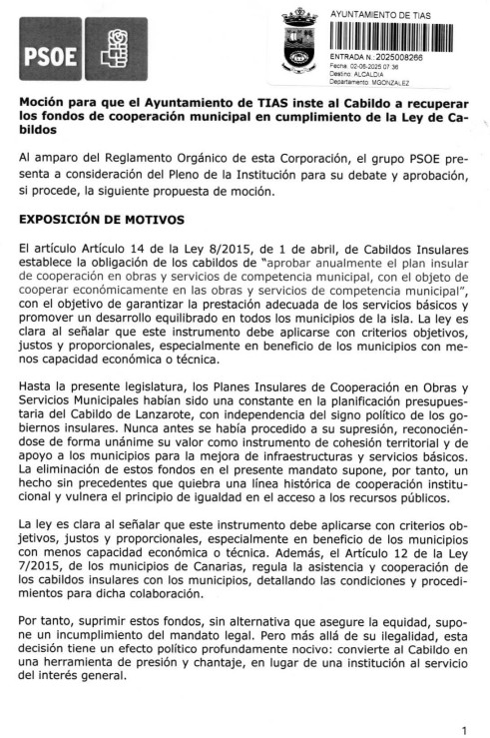

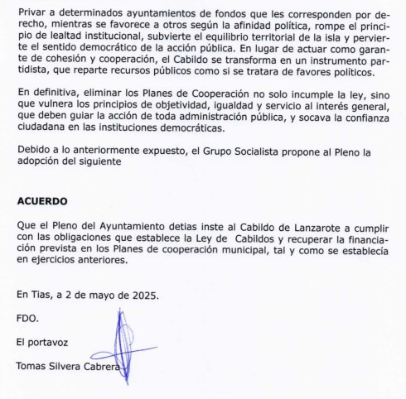

Sometido el asunto a votación, la Comisión Informativa aprobó la propuesta por mayoría simple de los miembros presentes, siendo el resultado de la votación; tres (3) votos a favor (PSOE) y cuatro (4) abstenciones (PP y Grupo Mixto VOX).””

Se incorpora a la sesión del Pleno Dª. Miriam Hernández Kaján.

Interviene D. Carmelo Tomás Silvera Cabrera, quien expone la propuesta

Interviene D. Amado Jesús Vizcaíno Eugenio, quien señala que no es la primera vez que excepcionalmente no se reparte ese dinero. Manifiesta que la residencia de mayores es muy necesaria por el colapso, y afecta a los siete municipios.

Interviene D. Francisco Javier Aparicio Betancort, quien manifiesta que del 2024 no se ha ejecutado prácticamente ninguno de los proyectos, y que no es la primera vez. Señala que el Cabildo ha dicho que asegura que tenderá la mano a los ayuntamientos y llegarán nuevos fondos por cuantías importantes, donde se beneficien los ayuntamientos.

Interviene D. Carmelo Tomás Silvera Cabrera, quien manifiesta que entiende que, votando contra la moción, están votando en contra de los intereses de los vecinos de Tías, y de las obras y servicios que pudieran venir, poniendo por encima sus partidos.

Interviene D. Amado Jesús Vizcaíno Eugenio, quien manifiesta que lo que pretende el Cabildo es destinar ese dinero para una residencia de mayores para toda la isla de Lanzarote.

Interviene D. Francisco Javier Aparicio Betancort, quien señala que la moción trata de confundir, y que seguirán llegando dinero del Cabildo, y tendremos obras en el municipio.

Interviene D. Carmelo Tomás Silvera Cabrera, quien señala respecto a la residencia de mayores, que el Partido Socialista se ha interesado para que el proyecto salga adelante.

Interviene el Sr. Alcalde, quien señala que el Ayuntamiento de Tías tiene justificados los planes de cooperación hasta el 2022 inclusive, y de los de 2024 están caminando. Manifiesta que lo que ellos dicen es que se continúe con la residencia de mayores, pero además que les den los fondos que les vienen correspondiendo anualmente para los planes de obras y servicios para poder abordar obras y demandas de los Tías.

Sometido el asunto a votación, el Pleno de la Corporación, aprobó la propuesta, siendo el resultado de la votación; once (11) votos a favor (PSOE y Grupo Mixto USP); cinco (5) votos en contra (PP); y una (1) abstención (Grupo Mixto CCa).

PUNTO 9º.- NÚMERO DE EXPEDIENTE: 2025/00005506G. MOCION GRUPO POPULAR PARA IMPULSAR EL ACCESO A LA VIVIENDA EN EL TERMINO MUNICIPAL DE TIAS.- Por el Sr. Secretario se
procede a dar lectura al dictamen/informe/consulta de la Comisión Informativa de Urbanismo, y Patrimonio, de fecha 6 de junio de 2025, que sigue:

“Punto 2º.- Número de expediente: 2025/00005506G. MOCION GRUPO POPULAR PARA IMPULSAR EL ACCESO A LA VIVIENDA EN EL TERMINO MUNICIPAL DE TIAS.-

Siendo la propuesta la siguiente:

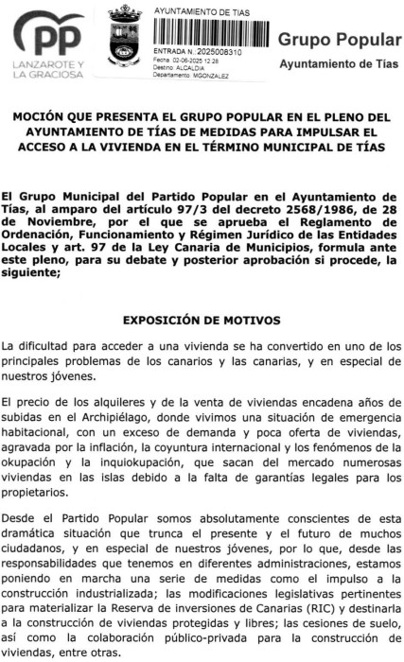

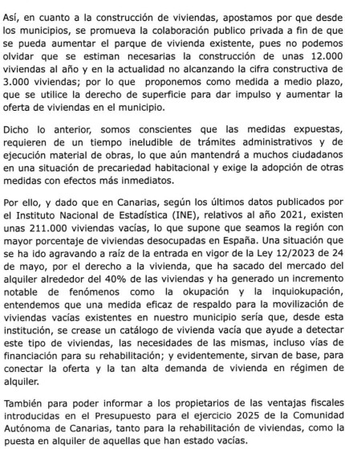

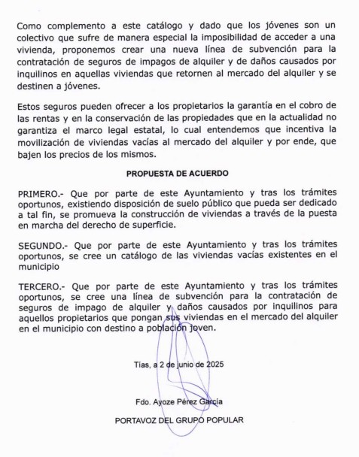

Sometido el asunto a votación, la Comisión Informativa aprobó la propuesta por mayoría simple de los miembros presentes, siendo el resultado de la votación; tres (3) abstenciones (PSOE); y dos (2) votos a favor (PP).””

Interviene D. Francisco Javier Aparicio Betancort, quien expone la propuesta, y señala que en el primer punto solicitan una enmienda, y que por parte de este ayuntamiento y tras los trámites oportunos se ceda suelo para poder ser dedicado al fin de construcción de vivienda, y se promueva la construcción de vivienda, a través de la puesta en marcha del derecho de superficie. Señala que quitan lo que estaba y hablan de ceder suelo.

Interviene el Sr. Alcalde, quien señala que ni existe suelo, ni va a existir, hasta que se ejecute los instrumentos de planeamiento, y que lo sabe porque tampoco ejecutó ninguno. Plantea si quiere suprimir el punto 1, y cual quiere poner.

Interviene D. Francisco Javier Aparicio Betancort, quien señala que por parte del ayuntamiento se ceda suelo para ser dedicado y se promueva la construcción de vivienda.

Interviene el Sr. Alcalde, quien plantea si el resto se queda como está.
Interviene D. Francisco Javier Aparicio Betancort, quien señala que se queda como está. (Enmienda in voce)
Sometida la enmienda a votación, el Pleno de la Corporación NO aprobó la enmienda, siendo el resultado de la votación; once (11) votos en contra (PSOE y Grupo Mixto USP); cinco (5) votos a favor (PP); y una (1) abstención (Grupo Mixto CCa).

Interviene D. Francisco Javier Aparicio Betancort, quien manifiesta que les recuerda que están en el gobierno, y que llevan seis años, y el municipio no avanza, sino que retrocede, y que el PP trae propuestas de presente y de futuro.

Interviene D. Amado Jesús Vizcaíno Eugenio, quien se manifiesta conforme con la propuesta, y señala que el actual grupo de gobierno se ha centrado en el plan de modernización, y que necesitan un nuevo Plan General que permita la construcción de viviendas.

Interviene Dª. Mariana Grisel Pérez Noriega, quien manifiesta que deberían tener mucho cuidado en las medidas que proponen, como el derecho de superficie, en temas tan delicados como la necesidad de viviendas, y en el derecho de superficie estudiar su viabilidad en Tías, dado que es una figura poco atractiva por falta de rentabilidad para los promotores privados.

Interviene D. Amado Jesús Vizcaíno Eugenio, quien plantea que se están convirtiendo locales en viviendas y vendiendo o alquilando como vivienda vacacional.

Interviene D. Francisco Javier Aparicio Betancort, quien Señala que el PP trae propuestas de presente y futuro para dar soluciones a un problema de los jóvenes del municipio.

Interviene el Sr. Alcalde, quien señala que la intención es confundir y soltar una cortina de humo.

Sometido el asunto a votación, el Pleno de la Corporación, NO aprobó la propuesta, siendo el resultado de la votación; once (11) votos en contra (PSOE y Grupo Mixto USP); y seis (6) votos a favor (PP y Grupo Mixto CCa).

PARTE DE CONTROL Y FISCALIZACIÓN:

PUNTO 10º.- DACIÓN DE CUENTAS DE LAS RESOLUCIONES DEL ALCALDE ADOPTADAS DESDE LA ÚLTIMA SESIÓN PLENARIA ORDINARIA, DE FECHA 20 DE MAYO DE 2025.-

PUNTO 11º.- ASUNTOS NO INCLUIDOS EN
EL ORDEN DEL DÍA.-

RUEGOS Y PREGUNTAS:

PUNTO 12º.- RUEGOS Y PREGUNTAS.-

Se adjunta, en su caso, copia de ruegos/preguntas/respuestas formuladas por escrito.

Interviene D. Amado Jesús Vizcaíno Eugenio, quien plantea qué es lo que está ocurriendo con; el edificio de usos múltiples, el edificio de la guardería, y las canchas de pádel. Señala que ha pedido en varias ocasiones copia de los informes de reparo, y que lo hará por escrito. Y que pidió el número de personas de baja en la empresa de limpieza pública, y que lo hará por escrito.

Interviene D. Francisco Javier Aparicio Betancort, quien pide que, ante las obras del ecoparque, se riegue la zona, porque los vecinos están sufriendo gran cantidad de tierra.

Y no habiendo más asuntos que tratar, la Presidencia levanta la sesión, siendo las doce horas y cuarenta y dos minutos del mismo día, de la que se extiende la presente acta con el visto bueno del Sr. Alcalde, de lo que, como Secretario, doy fe.

Documento firmado electrónicamente el día 07/07/2025 a las 11:30:59 por El Secretario
Fdo.:FERNANDO PEREZ-UTRILLA PEREZ

Documento firmado electrónicamente el día 07/07/2025 a las 11:48:59 por: El Alcalde
Fdo.: JOSE JUAN CRUZ SAAVEDRA

